КВН «Накануне Нового года»

I. Наш класс: « ВИТА» , значит
«Весёлые, Инициативные,
Талантливые, Активные»

Наш девиз: « Мы на месте не сидим,
Всё на свете знать хотим!»

Наша речёвка: « Главное – вместе!
Главное – дружно!
Главное – с сердцем
горящим в груди!
Нам равнодушных
Не нужно, не нужно!
Скуку и лень
Из класса гони!»

II. Деление класса на команды, разучивание названия и
девиза команд, выбор капитанов и членов жюри.

Учитель
- Для начала нашего КВНа, нужно разделиться на команды.
Девочки, на 1,2,3, рассчитайсь!
Мальчики, на 1,2,3, рассчитайсь!
- Первые номера занимают первый стол.
Вторые номера занимают второй стол.
Третьи номера занимают третий стол.
- Командам выбрать капитана, делегата в состав жюри,
выучить название и девиз команды.
( Жюри занимает своё место, знакомится нормами оценивания)

III. Представление команд.
1 команда
«Экстрим»
Наш девиз: «Мы ребята экстра класс,
Наш экстрим всегда при нас». 2 команда «Молния»
Наш девиз: «Мы быстрее как молния,
Привыкли побеждать,
И в этот раз попробуем
Всех вас переиграть».

3 команда
«Орешки»
Наш девиз: «Не расколешь наш орех,
Так как мы дружнее всех».
(Жюри оценивает представление команд)

IV. Конкурс - разминка
(Каждой команде нужно отгадать по 3 загадки)
1 команде:
По снегу покатите – я подрасту.
На костре согреете – я потеку.
(Снежный ком)
2 команде:
Сам дней не знает,
А другим указывает.
(Календарь)
3 команде:
Под гору коняшки,
А в гору деревяшки.
(Лыжи)
1 команде:
Дед Мороз круглый год,
В белом домике живёт.
То притихнет и молчит,
То проснётся и ворчит.
(Холодильник)
2 команде:
Чернокрылый, красногрудый,
И зимой найдёт приют.
Не боится он простуды,
С первым снегом тут как тут.
(Снегирь)
3 команде:
Две сестрицы друг за другом
Пробегают круг за кругом:
Коротышка – только раз,
Та, что выше – каждый час.
(Часы)
1 команде:
По тропе шагая бодро,
Сами вёдра тащат воду.
(По щучьему велению)
2 команде:
Победил кот людоеда,
Съел его вместо обеда.
(Кот в сапогах)
3 команде:
Ах ты, Петя – простота,
Сплоховал немножко:
Не послушался кота,
Выглянул в окошко.
(Петушок – золотой гребешок)

V. Конкурс капитанов.
Капитану 1 команды:
Сколько яиц можно съесть натощак?
Капитану 2 команды:
6 картофелин сварилось за 30 минут. За сколько минут
сварилась одна картофелина?
Капитану 3 команды:
Сколько раз надо отмерить, чтобы один раз отрезать?

Капитану 1 команды:
Сколько букв в слове вьюга?
Капитану 2 команды:
Сколько месяцев в году?
Капитану 3 команды:
Сколько ушей у 5 мышей?

VI. Конкурс на внимательность. Учитель:
-Выберите по одному представителю от команды,
которому вы доверяете забрать с подноса по
коробке с призами.
Расскажу я вам рассказ
В полтора десятка фраз.
Лишь скажу я слово «три»,
Приз немедленно бери!
Однажды щуку мы поймали,
Распотрошили, а внутри
Рыбёшек мелких увидали,
И не одну, а целых…пять. (Положите приз на место)
Мечтает парень закалённый
Стать олимпийским чемпионом.
Смотри, на старте не хитри,
И жди команду: «Раз, два, … марш!» (Положите приз на место)
Когда стихи запоминать хочешь,
Их не зубри до поздней ночи,
А про себя их повтори
Разок, другой, а лучше … семь.
Однажды поезд на вокзале
Мне три часа пришлось прождать…
Но что ж вы приз, друзья, не взяли,
Когда была возможность взять?

VII. Конкурс – знатоков пословиц о дружбе.
Учитель:
- Какие пословицы о дружбе знаете?
Давайте, проверим. Я начну, а вы продолжайте.

Не имей сто рублей,
(А имей сто друзей) .
Друга нет – ищи,
(А найдёшь – береги).

Один за всех
(И все за одного)
- Какая команда вспомнит больше пословиц о дружбе?
VIII. Конкурс – эстафета «Снежки».
Учитель:
- Какая команда больше попадёт в ведро
бумажным снежком? Каждый игрок команды
имеет по 2 попытки.

IX. Конкурс – знатоков математики.
Учитель:
- Расставьте в свободные клетки между числами знаки
«+» и «-» так, чтобы в результате математических
действий по всем горизонталям и вертикалям
получалось 5.

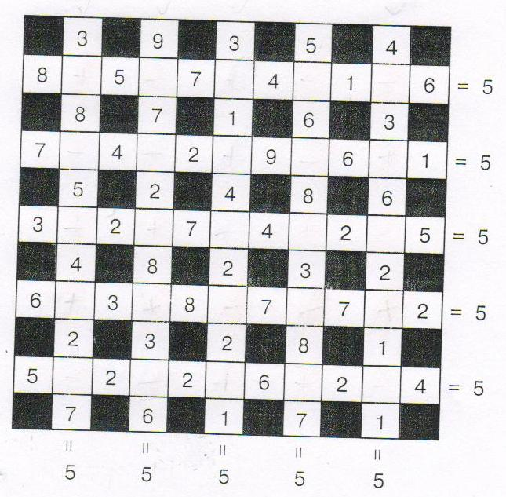

X. Подведение итогов. Награждение.

